Vysavač Imetec PIUMA Force 8073
NÁVOD K POUŽITÍ
Vážený zákazníku, děkujeme Vám jménem společnosti IMETEC za zakoupení tohoto výrobku. Věříme, že budete spokojeni s jeho kvalitou a spolehlivostí. Vaše spokojenost je naší prioritou. Tento návod k obsluze byl vyhotoven v souladu s Evropskou směrnicí EN 62079.

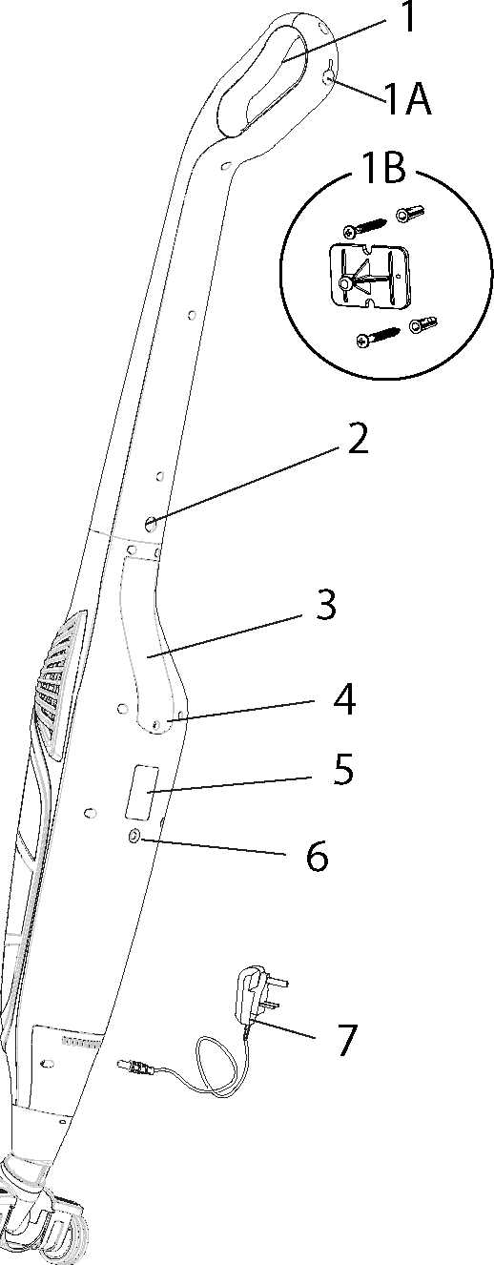
[A]
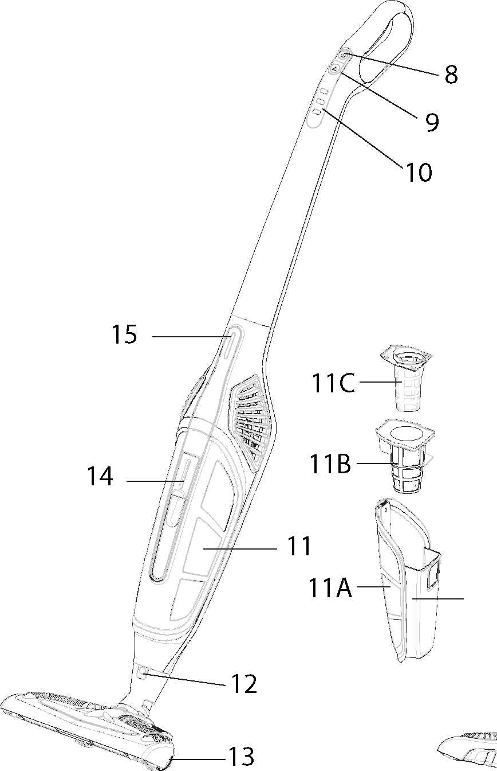

[B1] [C1]
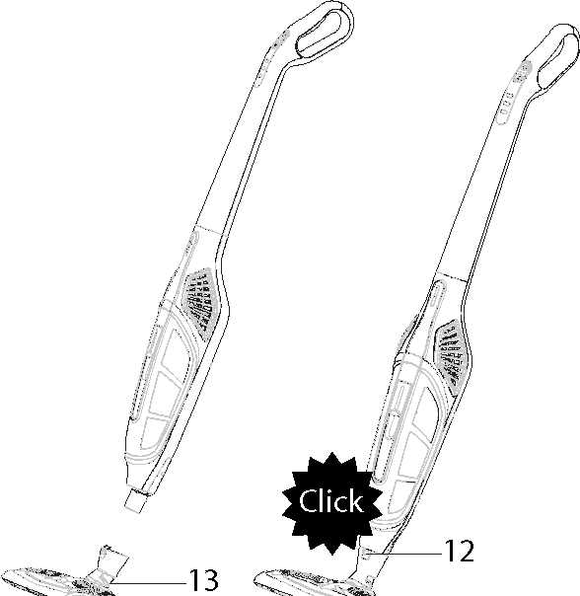
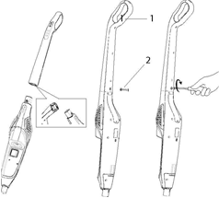

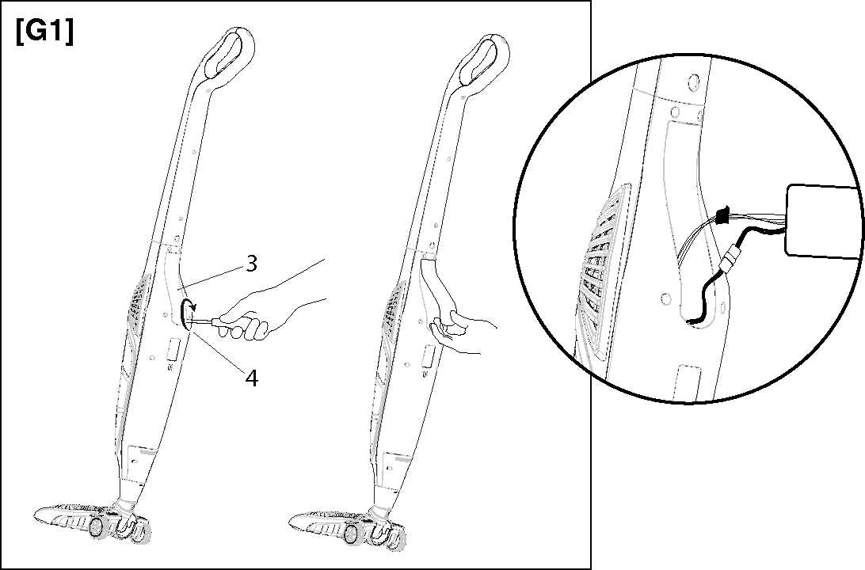

DŮLEŽITÉ!
Pokyny a upozornění pro bezpečné používání výrobku.
Předtím než začnete přístroj používat, přečtěte si prosím pečlivě následující pokyny, zejména bezpečnostní pokyny, které je nutné dodržovat. Uschovejte prosím tento návod včetně ilustrovaného průvodce spolu s přístrojem pro případ budoucí potřeby. V případě, že byste přístroj předávali druhé osobě, nezapomeňte jí k němu přiložit i tyto pokyny.
- POZNÁMKA: Pokud jste uvedeným pokynům plně neporozuměli nebo máte určité nejasnosti, kontaktujte prosím před použitím výrobku výrobce, kontaktní údaje najdete na poslední straně tohoto návodu.
BEZPEČNOSTNÍ POKYNY Po vybalení výrobku zkontrolujte (dle ilustrovaného průvodce), zda je výrobek kompletní a nebyl při přepravě poškozen. V případě pochybností přístroj nepoužívejte a kontaktujte prosím autorizované servisní středisko. Nenechávejte děti hrát si s obalem! Plastový obal uchovávejte mimo dosah dětí; hrozí riziko udušení. .Předtím než přístroj připojíte do elektrické sítě, zkontrolujte, zda napětí v síti odpovídá technickým údajům uvedeným na přístroji a na přívodním kabelu/nabíječce baterií (pokud je součástí balení). Výrobek smí být používán pouze k účelu, k němuž byl navržen, tedy jako vysavač pro použití v domácnosti. Jakékoli jiné použití není dovoleno a může být nebezpečné..Osoby se sníženými fyzickými, smyslovými či duševními schopnostmi nebo osoby s nedostatečnými zkušenostmi či znalostmi a děti starší 8 let mohou přístroj používat pouze pod dohledem odpovědné osoby odpovědné, nebo pokud byly seznámeny s používáním přístroje a plně porozuměly všem rizikům. Děti si nesmí s přístrojem hrát. Čištění a údržbu přístroje smí děti provádět pouze pod dohledem dospělé osoby.
- Nepoužívejte vysavač k vysávání:
- žhavých uhlíků, cigaretových nedopalků, atp.;
- tekutin, jako jsou čisticí prostředky na koberce;
- ostrých a tvrdých předmětů, například nehtů nebo větších skleněných střepů;
- jemného prášku, jako je cement;
- práškového toneru (do laserových tiskáren, kopírovacích strojů apod.)

- NIKDY nepoužívejte vysavač bez vloženého sáčku na prach či nádoby na prach a filtru.
- NEPOUŽÍVEJTE přístroj, pokud máte mokré ruce, vlhká či holá chodidla.
- Při odpojování přístroje ze zásuvky elektrické sítě netahejte za přívodní kabel ani za samotný přístroj.
- Chraňte přístroj před vlhkem a jinými nepříznivými povětrnostními podmínkami (déšť, sluneční záření, atp.).
- Přístroj vždy odpojte z elektrické sítě před jeho čištěním nebo údržbou, nebo pokud jej nebudete používat.
- V případě, že výrobek vykazuje vady či špatně funguje, vypněte ho a nic s ním nedělejte. Pro opravu přístroje vždy kontaktujte autorizované servisní středisko.
- Výměnu poškozeného přívodního kabelu smí provádět pouze autorizované servisní středisko. Předejdete tak možným rizikům.
- Při manipulaci s přístrojem NIKDY netahejte za přívodní kabel.
- NIKDY neponořujte přístroj do vody ani jiných tekutin.
- Ohebnou hadicí, trubicí ani jiným příslušenstvím, které jsou připojené k vysavači, NIKDY nemiřte do blízkosti očí či uší, ani je nevkládejte do úst.

- Vždy používejte přístroj s vloženým ochranným motorovým filtrem, aby nedošlo k poškození motoru a vysavače.
- Před použitím přístroje plně rozviňte přívodní kabel, předejdete tak riziku přehřátí přístroje.

POKYNY PRO BEZPEČNÉ POUŽÍVÁNÍ BATERIE
Kontaktujte zákaznický servis Informace o nutnosti baterie opravit nebo vyměnit.
Nedobíjejte dobíjecí baterii vybavením, které není výslovně k tomu určené nebo jiným způsobem než je popsáno v návodu k obsluze.
Nevystavujete baterii nadměrnému teplu, jako je například způsobené slunečním zářením, požárem nebo podobným jiným zdrojem tepla, protože tyto zdroje představují velké riziko úniku kyseliny z baterie!
Opomenutí v souladu s tímto návodem může vést k poškození baterie a přiměje ji explodovat.
Nerozbírejte baterii při zkratu nebo ji neházejte do ohně!
Vždy mějte baterii z dosahu dětí. V případě požití baterie mohou způsobit smrtelná zranění! Proto mějte baterii mimo dosah malých dětí. V případě, že dojde ke spolknutí baterie, vyhledejte okamžitě lékařskou pomoc nebo nejbližší lékařské centrum!
Kyselina obsahuje korozivní složky, proto se vyhněte jakémukoliv kontaktu s pokožkou, očima nebo oblečení.
LIKVIDACE BATERIE

- Před likvidací vyjměte baterie z přístroje.
- Přístroj musí být odpojen ze zásuvky Po vyjmutí baterií.
- Likvidace baterie je na určených sběrných místech.
SYMBOLY
 | Výstraha |  | ON/OFF zapínač
 | Zakázáno |  | Regulace výkonu
 | Držte mimo dosah dětí |  | Nebezpečí žíravé látky
POPIS PŘÍSTROJE A JEHO PŘÍSLUŠENSTVÍ [Obr. A] Podle obrázku [A] v ilustrovaném průvodci zkontrolujte obsah balení. Všechna zobrazení najdete v úvodu tohoto návodu
- Rukojeť
1 A Dírka na poutko
1 B montážní příslušenství
- Upevňovací šroub
- Kryt baterie
- Kryt baterie šroubu
- Typový štítek
- Nabíjecí kontakt
- Nabíjecí adaptér
- Přepínač ON/OFF
- Tlačítko regulace výkonu
- LED dioda – stav nabití/úroveň nabití
- Odsávací systém
Sběrný prachový kontejner
Prachový filtr
Cyklonový filtr
Ukazatel hladiny max. naplnění
- Tlačítko pro uvolnění kartáče
- Kartáč
- Uvolňovací tlačítko odsávacího systému
- LED indikátor stavu baterie
SESTAVENÍ PŘÍSTROJE
Uvolněte upevňovací šroub (2) rukojeti (1) a vyjměte jej.
• připevněte rukojeť (1) do těla přístroje, dbejte na to ji správně nasadit
[Obr. b1].
• vložte upevňovací šroub (2) a utáhněte ve směru hodinových ručiček pomocí šroubováku.
• vložte kartáč (13) na sací spoje, dokud necvakne tlačítko pro uvolnění kartáče (12)
[Obr. c1].
PŘÍSLUŠENSTVÍ
Kartáč (13) – Je vhodný pro všechny druhy povrchů: keramika, mramor, parkety a koberce
POZOR!
Po
Používejte pouze originální nabíječku dodávanou se spotřebičem. NEDOBÍJEJTE spotřebič při teplotách nižších než 0 °C a vyšší než 40 °C.
Před prvním použitím přístroje, je nutné baterii zcela nabít.

NABÍJENÍ BATERIE
Ujistěte se, že spotřebič je nastaven na režim OFF před jejím nabíjením. Zapojte nabíjecí adaptér (7) do nabíjecího kontaktu (6) [Obr. D1].
Zapojte adaptér do elektrické zásuvky. Stav baterie na LED kontrolce zůstává během dobíjení červená. Stav nabití/napájení akumulátoru LED zobrazuje stav nabití (10) při nabíjení bude blikat, pak bude svítit, až dosáhne nabití baterie z 1/3,2/3 a 3/3.
LED kontrolka se rozsvítí zeleně, až bude baterie zcela nabitá a tři LED diody upozorní na úspěšné dobití.
Pokud je přístroj zcela nabitý, řídicí obvody pro baterii přeruší automaticky přívod elektrické energie, aby ochránila přístroj pře poškození.
Při nabíjení je běžné že se adaptér zahřívá. Spotřebič se nabíjí po každém použití, aby bylo zajištěno, že je vždy připraven k použití.
Pokud dojde k delšímu nepoužívání spotřebiče, odpojte ze zástrčky (4), aby se zabránilo ke kumulaci volné elektrické energie.
V dlouhých obdobích nečinnosti, dobíjejte alespoň jednou za 3/4 měsíce.
POUŽITÍ
Odpojte adaptér (7) z dobíjecího kontaktu (6) [Obr. D1].
Stiskněte tlačítko ON/OFF (8) přepněte spínač do módu, který potřebujete ON/OFF.
Přístroj se zapne ve střední úrovni výkonu [Obr. E1]
REGULACE SACÍHO VÝKONU Pro změnu regulace výkonu slouží tlačítko na rukojeti (9) pro přesné nastavení napájení.
Při každém stisknutí tlačítka se úroveň napájení rozsvítí v uvedeném pořadí:
Maximální výkon (všechny 3 LED diody)
Střední výkon (1 a 2 LED dioda)
Minimální výkon (1 LED dioda) [Obr. E1].
Použití různých výkonnostní úrovní znamená jiný čisticí schopnost.
Následující tabulka ukazuje průměrnou délku
Verze | Minimální výkon | Střední výkon | Maximální výkon
25 V | cca 60 minut | cca 26 minut | cca 20 minut
32 V | cca 90 minut | cca 40 minut | cca 30 minut
POZNÁMKA:
1. Při prvních použitích se může z nového přístroje uvolňovat slabý zápach. Tento zápach je neškodný, po krátké době zmizí. Místnost vyvětrejte.
2. Při použití se mohou průhledné části stát matnými (neprůhlednými).
Až skončíte používáním spotřebiče, zmáčkněte tlačítko ON/OFF (8)
ÚDRŽBA
POZOR! Vypněte spotřebič/vytáhněte síťový adaptér ze zásuvky před otevřením sacího systému!
Ujistěte se, že vyčištěné díly jsou úplně suché před dalším použitím spotřebiče!

ČIŠTĚNÍ SPOTŘEBIČE
Opojte síťový adaptér (7) z nabíjecího kontaktu (6) [Obr. D1].
Před čištěním přístroje vypněte.
Je-li to nutné, vyčistěte spotřebič vlhkým hadříkem.
POZOR! Při čištění přístroje nepoužívejte rozpouštědla ani jiné agresivní či abrazivní čisticí prostředky. Hrozí riziko poškození povrchu přístroje.

POZOR! Vyprázdněte zachycený prach v prostoru (11a) a vyčistěte filtrační systém (11B, 11 C), po každém použití.
NIKDY nenechte zaplnit prostor nad maximální hladinu (11D)!

Vyčistěte odsávací systém a postupujte dle pokynů níže s ilustracemi.
Zatáhněte za páčku odsávacího systému (14) a odpojte odsávací systém (11) [Obr. F1].
Vyjměte filtrační systém (11B a 11D) [Obr. F2] a vyprázdněte obsah.
Sběrný prachový kontejner (11A) [Obr. F3] uchopte a opatrně oddělte ochranný filtrační síťku (11B) z cyklonového filtru zatažením za jeho okraj. Oba vyčistíte třepáním nebo opatrně prach vyčistíte kartáčem, tak aby nedošlo k jeho poškození.
Pokud se sací výkon po vyčištění zachyceného prachu v kontejneru (11A) a filtračního systému (11B, 11C) nezvýší, vyměňte filtrační systém za nový.
Důležitá POZNÁMKA: | Vyměňte filtr v případě, že je poškozen nebo je nemožné jej vyčistit.  Vyměňte filtr nejméně jednou za rok.  Neschopnost vyčistit nebo vyměnit filtr není v záruce výrobce a není možné jej uplatnit.
Vložte filtrační systém (11B + 11C) zpět do prachové komory (11A) a opět ho opatrně vložte do těla spotřebiče, tak abyste ho vhodně připojili ke spodní části a mohli jej zamknout na odsávacím systému uvolňovací páčkou (14).
SKLADOVÁNÍ A PÉČE Pokud přístroj nepoužíváte, odpojte ho z elektrické sítě a uskladněte ho na suchém a čistém místě.
ŘEŠENÍ POTÍŽÍ
PROBLÉM | ŘEŠENÍ
Přístroj nefunguje. | Zkontrolujte, zda je přístroj řádně zapojený do elektrické sítě. Zkontrolujte, zda jste stiskli vypínač ON/OFF (8).  Pokud problém přetrvává, obraťte se na servisní centrum
Přístroj se vypne během používání a nemusí se opět zapnout | Baterie je vybitá a je nutné ji dobít.  Pokud problém přetrvává, obraťte se na servisní centrum
Vysavač nevysává dobře. | Elektronický ovladač sacího výkonu je nastavený na minimum: zvyšte sací výkon na střední či maximální úroveň.  Systém sběru prachu je plný: vyprázdněte nádobu na prach.  Filtr je zanesený: vyčistěte ho či vyměňte ho.  Filtr není správně nasazený: zkontrolujte, zda je filtr správně nasazený.

LIKVIDACE Obal výrobku je zhotovený z recyklovatelného materiálu. Likvidaci obalu provádějte ve shodě s předpisy o ochraně životního prostředí.
Likvidace výrobku musí být provedena řádně, ve shodě s nařízeními Směrnice ES č. 2002/96/EC. Recyklovatelné materiály, které výrobek obsahuje, odevzdejte na sběrné místo k tomu určené. Zabráníte tak znečištění životního prostředí. Pro bližší informace se obracejte na příslušný místní úřad nebo prodejce přístroje.
POMOC A INFORMACE O ZÁRUCE Přístroj má záruku 2 roky od data nákupu. Důkaz musí být tvořen dokladem o zaplacení / fakturou (za předpokladu, že je doklad čitelný). Záruku je možné uplatňovat od data nákupu plus 2 roky, pokud kupující nemůže prokázat, že k zaplacení došlo později. V případě vadného výrobku před dodáním, IMETEC záruka opraví nebo vymění přístroj bez nákladů, pokud je možné= jedno řešení ze dvou. Kupující má povinnost oznámit IMETEC servisní středisko o neshodách během dvou měsíců po zjištění závady.
Záruka se nevztahuje na žádnou část, která může být vadná z důvodů:
- Poškození z přepravních nebo náhodných nehod
- Nesprávná instalace nebo nedostatečná elektrická instalace
- Opravy nebo úpravy provedené nepovolanou osobou
- Špatná nebo nesprávná údržba nebo čistění
- Produkt / spotřební části nebo produktové části vystavené opotřebení
- Nedodržení návodu k obsluze spotřebiče z nedbalosti či neopatrným zacházením
Výše uvedený seznam je pouze orientační a v žádném případě se tato záruka nevztahuje na všechny okolnosti, které nelze přičíst k výrobě a defektům spotřebiče. Záruka se rovněž nevztahuje na žádný případ nesprávného použití spotřebiče a jako použití profesního spotřebiče. IMETEC odmítá veškerou odpovědnost za případné škody, které by mohly být přímo či nepřímo způsobeny na osobách, majetku a domácích zvířat v důsledku nedodržení všech pokynů uvedených v návodu k obsluze a varování týkajících se instalace spotřebiče, použití a údržba. Tím není dotčeno žádné smluvní záruční nároky vůči prodejci.
ZPŮSOBY PODPORY
Opravy spotřebiče musí být prováděny prostřednictvím IMETEC servisním střediskem. V případě vadného spotřebiče v záruce, musí být zaslán do servisního střediska.

TYPE L1901 L1902

